|  |  |  |
| --- | --- | --- |
|  | **项目看板系统用户手册** | **日期Date** |
| **20210824** |
| **项目看板系统**  **用户手册**   |  |  |  |  |  | | --- | --- | --- | --- | --- | | **编制Prepared by** | **校对Checked by** | **标准化Standardized by** | **批准Approved by** | **发布Released by** | | **王德坤** | **孙启涛** | **段颖姗** | **孙启涛** | **银磊** |  |  |  |  |  | | --- | --- | --- | --- | | **文件号Document No.** |  | **版本Revision** | **A** | | **密级Classification** | | **页码Number of pages** | **11** | | **□绝密Strictly Confidential ■机密Confidential □秘密 Secret □内部 Internal□公开Published** | | | | | | |

|  |
| --- |
| **注意事项和声明**  **Notification and disclaimer**  本文件中所有的事项尽可能的全面和准确，但本文件可能还需要进一步修正。未经明阳智慧能源集团股份公司确认和许可而依据此文件进行制造和其他用途时，明阳智慧能源集团股份公司将不负责因此所产生的风险。  任何发现有关本文件的不足和错误之处，请文件使用者立即反馈给版权所有者。  本文件仅在接收方同意以上条件时才给予提交。当文本有歧义时，请以中文为准。  This document may still be undergoing checking by the institution responsible, Although all work has been carried out very thoroughly; this document is still subject to changes. Without permission from MINGYANG, the risk of manufacturing that in accordance to this document or other uses is not in the responsibility of MINGYANG.  Should any information in this document be not complete, incomprehensible or faulty, it is the responsibility of the user of this document to immediately clarify the facts with the author and the client.  This document is only submitted under the assumption that the receiver accepts the above conditions.In case of any divergence of interpretations, the Chinese version shall prevail. |

**有效附件**

**List of Valid Documents**

|  |  |  |  |
| --- | --- | --- | --- |
| **序号**  **Item** | **文件名**  **Document Name** | **文件号**  **Document No.** | **版本**  **Rev.** |
|  |  |  |  |
|  |  |  |  |
|  |  |  |  |
|  |  |  |  |
|  |  |  |  |

**更改记录表**

**List of Alterations**

|  |  |  |  |  |
| --- | --- | --- | --- | --- |
| **序号**  **Item** | **版本**  **Rev.** | **所在页**  **Modified Pages** | **更改内容**  **Modifications** | **日期**  **Date** |
| 1 | A |  | 初版 | 2021.08.24 |
|  |  |  |  |  |
|  |  |  |  |  |
|  |  |  |  |  |
|  |  |  |  |  |
|  |  |  |  |  |
|  |  |  |  |  |
|  |  |  |  |  |
|  |  |  |  |  |
|  |  |  |  |  |
|  |  |  |  |  |
|  |  |  |  |  |
|  |  |  |  |  |
|  |  |  |  |  |
|  |  |  |  |  |
|  |  |  |  |  |
|  |  |  |  |  |
|  |  |  |  |  |
|  |  |  |  |  |
|  |  |  |  |  |

目录

1系统登录 1

2角色管理 1

2.1普通用户 1

2.2项目经理 3

2.3项目经理 8

# 1系统登录

项目看板系统采用B/S架构，在谷歌浏览器输入系统网址(http://124.71.33.20/)及账号密码即可登录。系统登录界面如图1.1所示。

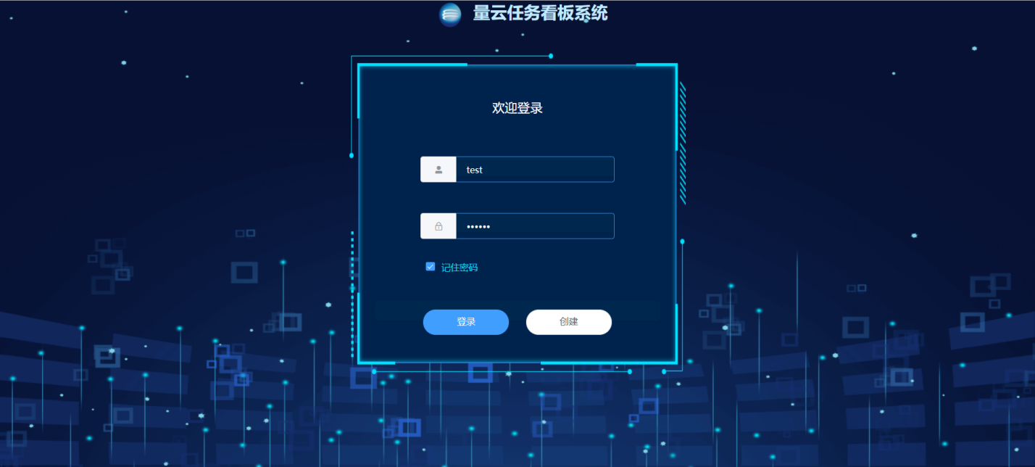

图1.1系统登录界面

输入用户名及密码后，可点击记住密码，下次登录的时候密码会自动匹配，点击登录按钮即可进入系统首页。不同的用户权限，会有不同的登陆页面。

# 2角色管理

## 2.1普通用户

普通用户登录后，即进入系统的前台展示页面，如图2.1.1所示。用户可在顶端搜索栏输入部门名称、项目名称和项目经理名称进行搜索。系统的首页展示页面包含对项目状态、项目名称、所属部门、项目经理、项目开始时间和项目备注的内容展示。各个项目按照所处的不同阶段进行分类展示。

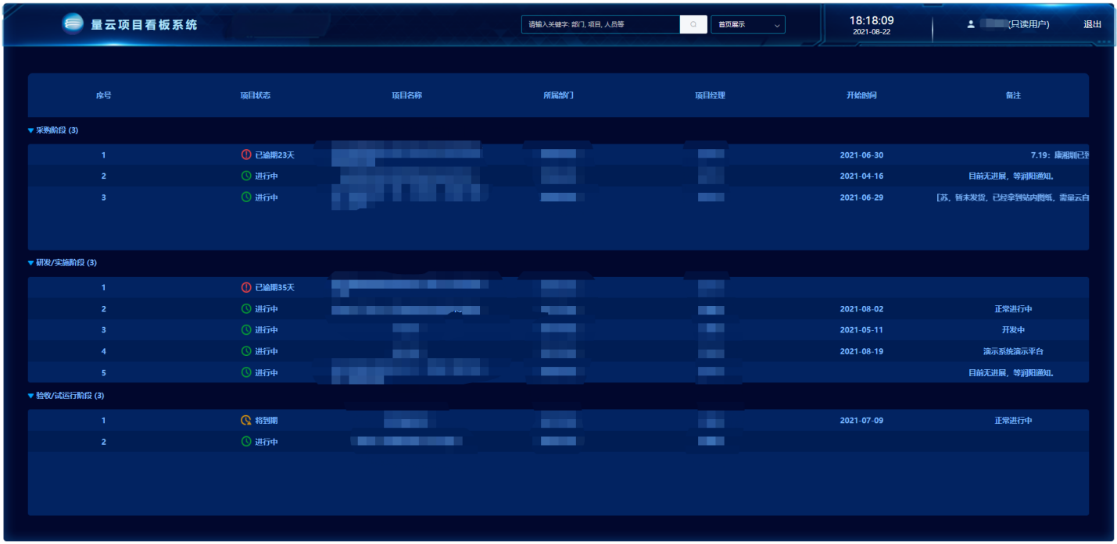图2.1.1 普通用户-系统首页展示

，可点击下拉框进行切换页面的操作。点击项目维度，即可切换到项目维度展示页，如图2.1.2所示。用户可在顶端搜索栏输入部门名称、项目名称和项目经理名称进行搜索。该页面包含对项目名称、项目经理、部门名称、阶段计划完成时间(阶段名称、各阶段计划开始时间和各阶段计划结束时间)、阶段实际完成时间(阶段名称、各阶段实际开始时间和各阶段实际结束时间)、基线状态和完成状态的内容展示。

图2.1.2普通用户-项目维度展示

* 基线状态: 基线即为时间卡尺，以登录当天为时间卡尺。若阶段计划完成时间小于基线，则基线状态为未破线；若阶段计划完成时间大于基线，则基线状态为已破线。
* 完成状态: 当有了阶段实际完成时间，用户可以手动调整完成状态，从未完成调整为已完成；
* 共有四种情况:
  + 未破线、未完成：登录日期在阶段计划完成时间之前，并且该阶段还在进行中；
  + 未破线、已完成: 登录日期在阶段计划完成时间之前，但该阶段已提前完成；
  + 已破线、未完成: 登录日期在阶段计划完成时间之后，并且该阶段已延期；
  + 已破线、已完成: 登录日期在阶段计划完成时间之后，但该阶段已完成；

，可点击下拉框进行切换页面的操作。点击人员维度，即可切换到人员维度展示页，如图2.1.3所示。用户可在顶端搜索栏输入部门名称、项目名称和人员名称进行搜索。该页面以卡片形式展示包含: 人员名称、部门名称、当月任务数量、任务名称、任务计划开始时间和任务计划结束时间的内容。

图2.1.3普通用户-人员维度展示

## 2.2项目经理

项目经理注册账号后，需要超级管理员二次审核后并激活账号后，方可登录，如图2.2.1所示。

登录后即进入系统的管理端首页展示页面，如图2.2.2所示。可以选择需要查看的阶段。右上角，用户可在顶端搜索栏输入部门名称、项目名称和项目经理名称进行搜索。系统的首页展示页面包含对项目状态、项目名称、所属部门、项目经理、项目开始时间和项目备注的内容展示。各个项目按照所处的不同阶段进行分类展示。

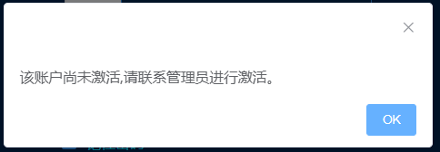

图2.2.1项目经理-账号激活提醒

图2.2.2项目经理-管理端首页展示

用户可以顶端切换需要查看的页面，包括首页展示、项目管理、任务管理和系统设置。

点击按钮，切换到项目管理页面，如图2.2.3所示。该页面仅展示该项目经理立项的项目。用户可在顶端搜索栏输入项目名称和项目经理名称进行搜索。该页面包含对项目名称、项目经理、部门名称、阶段计划完成时间(阶段名称、各阶段计划开始时间和各阶段计划结束时间)、阶段实际完成时间(阶段名称、各阶段实际开始时间和各阶段实际结束时间)、基线状态和完成状态的内容展示。点击按钮，可添加新的项目信息，如图2.2.4所示；点击按钮，可修改已在系统内的项目信息，如图2.2.5所示；点击按钮，可删除已在列表内的项目，但后台数据库依然会保存项目信息。

图2.2.3项目经理-管理端项目管理

图2.2.4项目经理-管理端项目管理-新增项目

图2.2.5项目经理-管理端项目管理-修改项目信息

点击按钮，切换到任务管理页面，该页面将分为团队任务和个人任务两个维度展示，如图2.2.6所示。团队任务: 与该项目经理的项目相关的任务，包括自己的和其他工作人员的；个人任务: 该项目经理作为工作人员参与到非自己项目的任务。点击按钮，可添加新的任务信息，如图2.2.7所示；点击按钮，可修改任务信息，如图2.2.8所示；点击按钮，可删除已在列表内的任务，但后台数据库依然会保存该任务信息。添加、修改和删除功能，仅在团队任务中可用。

图2.2.6项目经理-管理端任务管理

图2.2.7项目经理-管理端任务管理-新增任务

图2.2.8项目经理-管理端任务管理-修改任务

点击按钮，切换到系统设置页面，如图2.2.9所示。点击按钮，可修改个人信息，如图2.2.10所示。

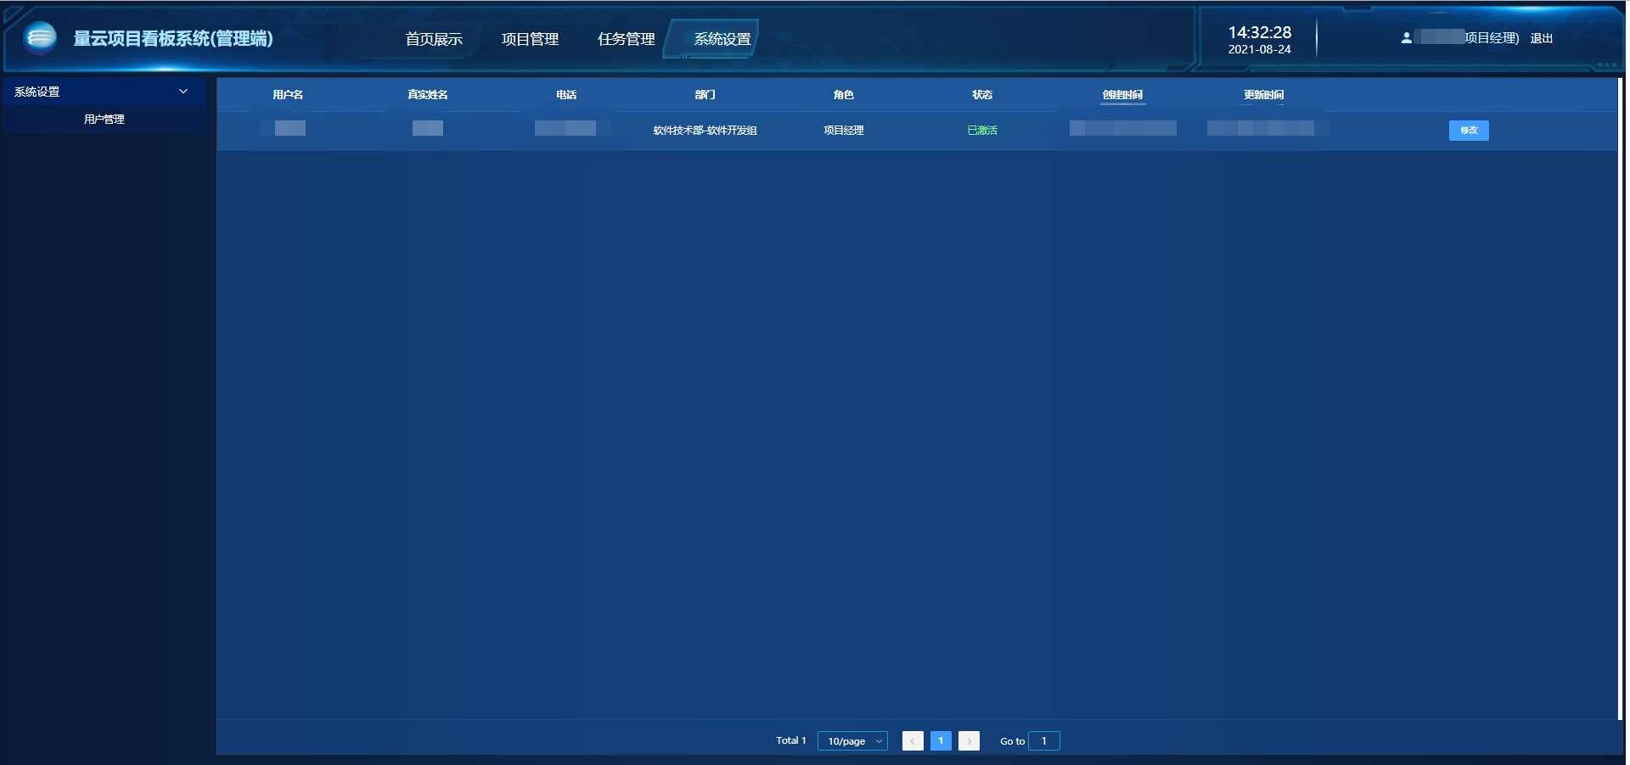

图2.2.9项目经理-管理端系统设置

图2.2.10项目经理-管理端系统设置-修改个人信息

## 2.3超级管理员

超级管理员账号登录后即进入系统的管理端首页展示页面，如图2.3.1所示。可以选择需要查看的阶段。右上角，用户可在顶端搜索栏输入部门名称、项目名称和项目经理名称进行搜索。系统的首页展示页面包含对项目状态、项目名称、所属部门、项目经理、项目开始时间和项目备注的内容展示。各个项目按照所处的不同阶段进行分类展示。

图2.3.1超级管理员-管理端首页展示

用户可以顶端切换需要查看的页面，包括首页展示、项目管理、任务管理和系统设置。

点击按钮，切换到项目管理页面，如图2.3.2所示。该页面展示公司内所有项目(订单)。用户可在顶端搜索栏输入项目名称和项目经理名称进行搜索。该页面包含对项目名称、项目经理、部门名称、阶段计划完成时间(阶段名称、各阶段计划开始时间和各阶段计划结束时间)、阶段实际完成时间(阶段名称、各阶段实际开始时间和各阶段实际结束时间)、基线状态和完成状态的内容展示。点击按钮，可添加新的项目信息，如图2.3.3所示；点击按钮，可修改已在系统内的项目信息，如图2.3.4所示；点击按钮，可删除已在列表内的项目，但后台数据库依然会保存项目信息。

图2.3.2超级管理员-管理端项目管理

图2.3.3超级管理员-管理端项目管理-新增项目

图2.3.4超级管理员-管理端项目管理-修改项目

点击按钮，切换到系统设置页面，如图2.3.5所示。点击按钮，可添加新的人员信息，如图2.3.6所示；点击按钮，可激活项目经理的账号信息，如图2.3.7所示；点击按钮，可修改人员信息，如图2.3.8所示；点击按钮，可删除人员信息，但后台数据库依然会保存该人员信息。

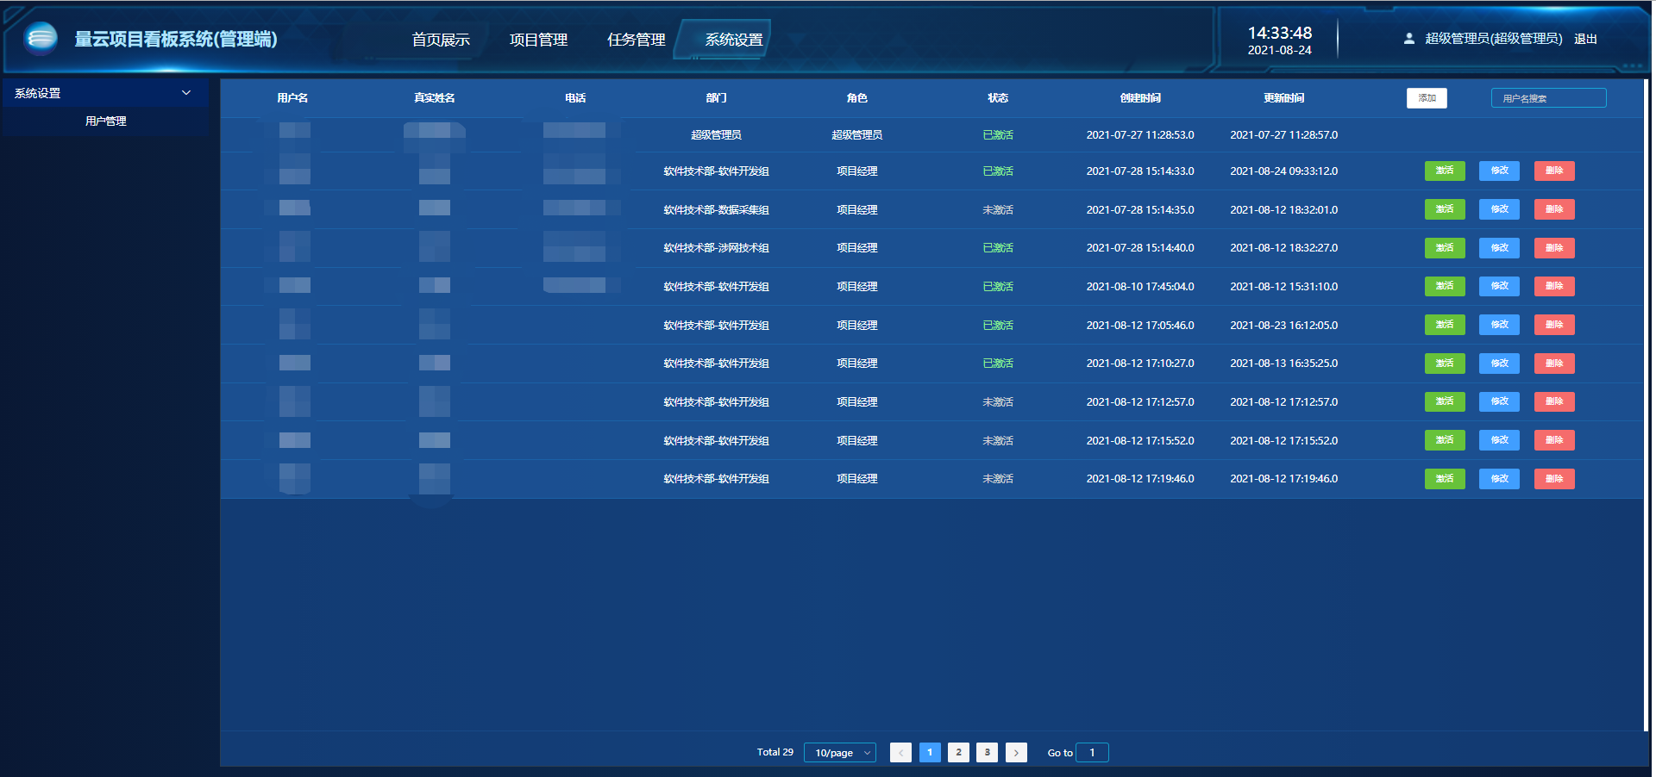

图2.3.5超级管理员-管理端系统设置

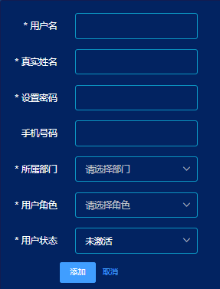

图2.3.6超级管理员-管理端系统设置-新增人员信息

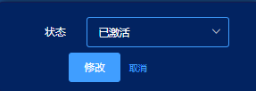

图2.3.7超级管理员-管理端系统设置-激活账号

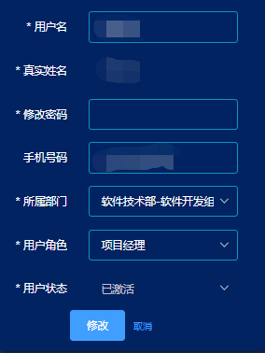

图2.3.8超级管理员-管理端系统设置-修改人员信息